Магнитно-силовая микроскопия доменной структуры соединений Y₂(Со_{1-x}Fe_{x})₁₇ с разными типами магнитокристаллической анизотропии
Синкевич А.И.
студент
Тверской государственный университет, физико-технический факультет, Тверь, Россия
E–mail: artem.sinkevich2602@gmail.com
Квазибинарные соединения R₂(Co_{1-x}Fe_{x})₁₇ образуют непрерывный ряд твердых растворов, при этом тип кристаллической решетки при комнатной температуре варьируется от гексагональной (Th₂Ni₁₇) до ромбоэдрической (Th₂Zn₁₇) [1-3]. Магнитокристаллическая анизотропия (МКА) этих соединений возникает из комбинации вкладов подрешеток переходного и редкоземельного металлов. Важной особенностью соединений этой группы c иттрием является то, что изменение соотношения между кобальтом и железом приводит к изменению типа МКА: при комнатной температуре в зависимости от значения x наблюдается МКА типа «ось легкого намагничивания» или «легкая плоскость» [2]. Ход магнитной фазовой диаграммы обусловлен подрешетками Co и Fe [1]. Бинарное соединение Y₂Co₁₇ имеет плоскостную анизотропию, но замещение небольшого количества Co на Fe меняет тип анизотропии от плоскостной к «оси легкого намагничивания». Однако при х>0,7 плоскостная анизотропия снова восстанавливается. Константа МКА K₁ для составов Y₂(Co_{1-x}Fe_{x})₁₇ увеличивается с ростом x от отрицательного до положительного значения, равного нулю в окрестности x = 0,03. Кроме того, замещение кобальта на железо приводит к снижению температуры Кюри от 1200 К до 400 K [1].
Целью данной работы было исследование поведения магнитной доменной структуры соединений Y₂(Co_{1-x}Fe_{x})₁₇. Наибольший интерес представляли составы вблизи концентрационного магнитного фазового перехода.
Исходные сплавы были синтезированы методом индукционной плавки в атмосфере аргона. Из крупнозернистых слитков выкалывались образцы и аттестовались методами магнитных измерений и рентгеноструктурного анализа. Отобранные образцы, ориентировались таким образом, чтобы после обработки получить шлифы на базисной и призматической поверхности. Ориентировка образцов с МКА «ОЛН» проводилась в магнитном поле, остальные – методом Лауэ. Исследование магнитной доменной структуры проводилось методами полярного эффекта Керра на оптическом микроскопе Neophot-30 (Zeiss)) и магнитно-силовой микроскопии (МСМ) на сканирующем зондовом микроскопе Solver Next (NT-MDT) [4, 5].

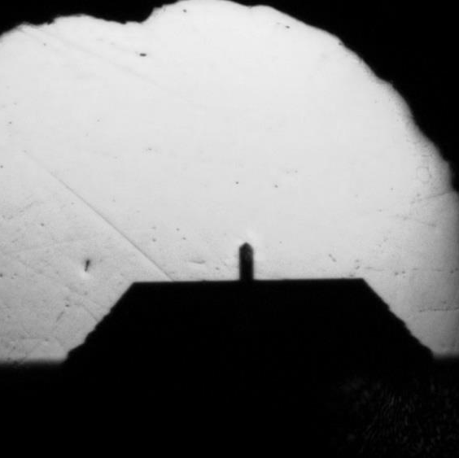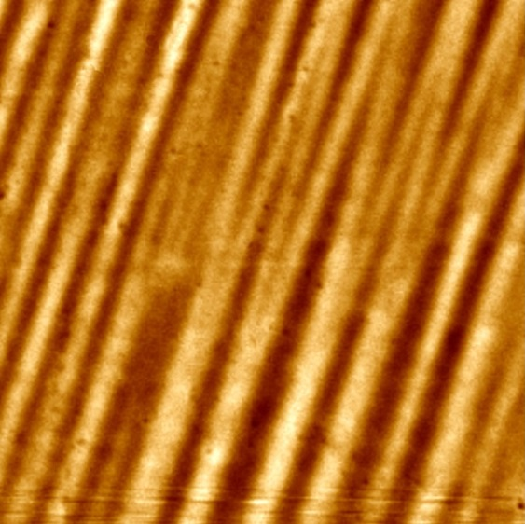
а) б)
Рис.1. Оптическое изображение монокристалла Y₂Fe₁₇ и зонда (а), и МСМ-изображение (б) на базисной плоскости. Размер поля зрения (б) – 20х20 мкм.
На рис.1. представлены МСМ-изображения, полученные при сканировании поверхности монокристалла Y₂Fe₁₇ с МКА типа «легкая плоскость». Первое оптическое изображение (рис.1а) иллюстрирует область сканирования поверхности монокристалла кантилевером, а второе – результат сканирования магнитных полей рассеяния доменов, полученный при втором проходе на высоте 200 нм. Доменная структура на базисной поверхности имеет полосовую структуру, при этом средняя ширина доменов составляет ~1мкм.

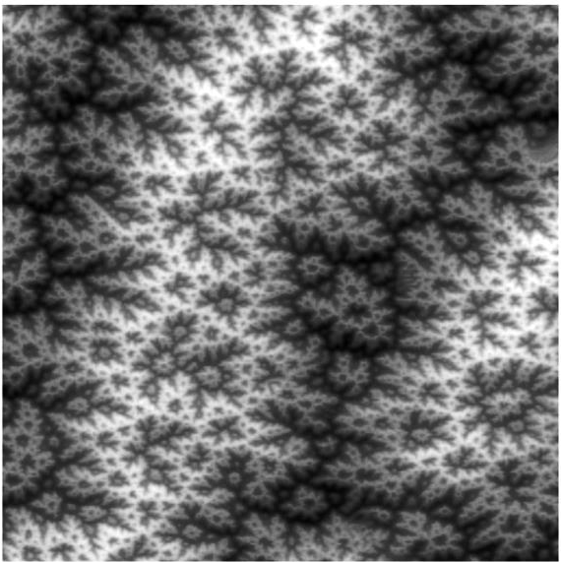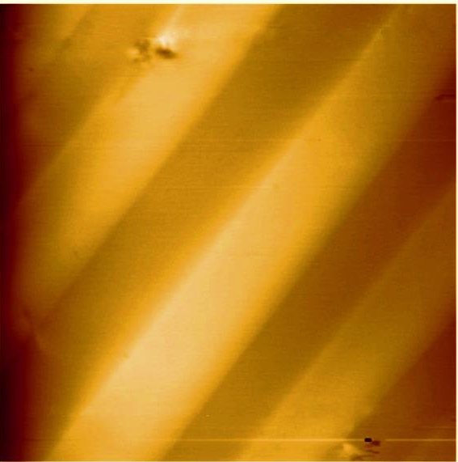
а) б)
Рис.2. МСМ-изображения, полученные на базисной (а) и призматической (б) плоскостях монокристаллов Y₂Fe₇Co₁₀. Размер поля зрения – 100х100 мкм.

Типичный пример доменной структуры составов с МКА типа «ось легкого намагничивания» представлен на рис.2. На базисной плоскости монокристаллов наблюдается структура замыкающих доменов типа «звездочки» (рис.2а), а на призматической плоскости – полосовая доменная структура [6]. Средняя ширина полосовых доменов на призматической плоскости соединения Y₂Fe₇Co₁₀ составила 20 мкм. В работе проводится оценка микромагнитных параметров соединений Y₂(Со_{1-x}Fe_{x})₁₇.

Литература

- Chen H., Ho W.-W., Sankar S.G., Wallace W.E. Magnetic anisotropy phase diagrams of R₂(Co_{1-x}Fe_{x})₁₇ compounds (R=Y, Pr, Sm, Gd, Dy, Er) // Journal of Magnetism and Magnetic Materials. 1989. V.78. P.203-207.
- Perkins R.S., Nagel H. The magnetocrystalline anisotropy of Y₂(Co_{1-x}Fe_{x})₁₇ // Physica 80B. 1975. P. 143-152.
- Dianoux А. , Rado C., Servant F., Jannot Y., Mazet T. // Solid State Phenomena. 2017. Vol. 257. P. 68-71.
- Яминский И.В., Тишин А.М. Магнитно-силовая микроскопия поверхности // Успехи химии. 1999. 68. 187-193.
- Антонова Е.С., Пастушенков Ю.Г. Особенности низкотемпературной трансформации микромагнитной структуры интерметаллида Ho₂Fe₁₇ // Физико-химические аспекты изучения кластеров, наноструктур и наноматериалов. 2018. Вып. 10. С.13-19.
- Пастушенков Ю.Г. Магнитная доменная структура. Количественный анализ микромагнитных параметров: Монография. Тверь: Тверской государственный университет, 2007. 151 с.

